安庆市客运中心管理系统
使用说明书
【V1.5.0】

制作人员： 何 韬
指导老师： 徐惠民
编写日期： 2013年5月8日

目 录

1．引言 3
1.1编写目的 3
1.2项目背景 3
1.3定义 3
1.4参考资料 3
2．软件概述 3
2.1功能 3
2.2性能 4
2.3安全保密 4
3．运行环境 4
3.1硬件 5
3.2支持软件 5
3.3数据结构 5
4．使用说明 5
4.1安装和初始化以及旅客界面 5
4.2管理员主界面 8
4.3输入 8
4.4输出 10
4.5登录账号管理（管理员管理） 11
4.6关于 12

- 引言
1.1 编写目的
1、详细介绍客户的业务需求和功能需求
2、明确软件需求、安排项目规划与进度、组织软件开发与测试
3、介绍本系统建设过程中的约束条件和潜在风险
本文档供项目经理、设计人员、开发人员参考。

1.2 项目背景
1、开发项目：安徽省安庆市客运中心管理系统
2、委托单位：徐惠民老师
3、开发者：何韬
4、对应用户群：安庆市客运中心工作人员及旅客

1.3 定义
列出本文件中用到的专门术语的定义和外文首字母组词的原词组。
C#：是.NET平台为应用开发而全新设计的一种现代编程语言。具有现代性，简单性和完全面向对象的特点。借鉴和修改了java的许多特性，使其更加易于使用，不易出错。
数据管理系统：Microsoft® SQL Server™ 2000
数据库管理系统——SQL: Structured Query Language，结构化查询语言，SQL是关系数据库系统最主要的查询语言。SQL集成了数据查询、数据操作、数据定义和数据控制等功能。

1.4 参考资料
1、西尔伯沙茨 等著 《数据库系统概论》 机械工业出版社
2、郑阿奇 等著 《C#程序设计教程》 机械工业出版社
3、项目开发计划

- 软件概述
2.1 功能
本系统所具有的功能如下：
- 能够准确及时地响应用户的查询要求
- 能够自由地修改与删除用户档案
- 能够保证数据的安全性

2.2 性能
2.2.1 精度
本系统的各类输入数据精度要求如下表所示

系统的数据输入类型 | 精度要求
单个字符 | 输入所要求的字符
字符串 | 输入字符串最大为32位
数字 | 最大不超过1000，精确到小数点后两位
特殊符号 | 只能是标点符号

系统的各类输出数据精度要求如下表所示

系统的数据输入类型 | 精度要求
单个字符 | 无
字符串 | 输入字符串最大为32位
数字 | 最大不超过1000，精确到小数点后两位
2.2.2 时间特性
1、使用本软件的响应时间：1秒
2、数据的更新处理时间：0.1秒
3、由于数据的传输，转换时间，计算时间等非常快，在此可以忽略不计
2.2.3 灵活性
本系统在数据的录入上可以使用人工录入的方式，并且数据库文件可以单独转移到其他的地方使用，因此可以保证数据的安全和高兼容性，当系统在运行环境改变时，能够调整数据的精度和安全性。

2.3 安全保密
本系统的所有的数据文件以及各种用户信息只有系统管理员才有权限查询，修改和删除，并且在管理员登录时会自动审核管理员的合法性，所以本系统的安全十分可靠。

- 运行环境
3.1 硬件
安庆市客运中心管理系统的建议配置：
服务器以及客户端：建议采用多媒体配置
其中：CPU：Intel Core i5-2430M或以上
内存(RAM)：>=4GB 硬盘：640GB以上
显示器：1366x768 WXGA
键盘/鼠标

3.2 支持软件
运行本软件所需要的支持软件如下：
- 操作系统为Windows XP，Windows Vista，Windows 7
- 使用Microsoft SQL Server 2000来进行系统的编译/汇编
- 使用Microsoft SQL Server 2000数据库管理系统
- 所使用的图标来自Microsoft Windows 7、Microsoft SQL Server 2000自带图标以及Toshiba笔电自带图标
- 其他支持软件包括Microsoft Visual Studio 2008等

3.3 支持软件
选用基于客户(Client)/服务器(Server)体系结构的SQL关系数据库管理系统。本系统使用Microsoft SQL Server 2000建库。

- 使用说明
4.1 安装和初始化以及旅客界面
4.1.1 安装
本系统无需安装即可直接使用。
4.1.2 启动、登陆及退出
1、用户双击桌面上本系统的快捷方式即可进入本系统。
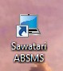
此外也可以通过开始菜单进入本系统。
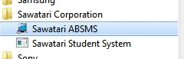
2、系统被启动后会进入加载界面，如下：
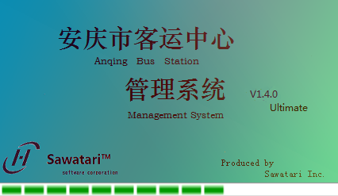
等待三秒钟后即可显示功能选择界面，用户可根据自己实际情况选择相应的系统。
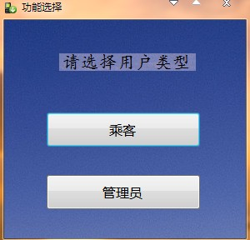
若选择“乘客”，则进入乘客功能选择界面。
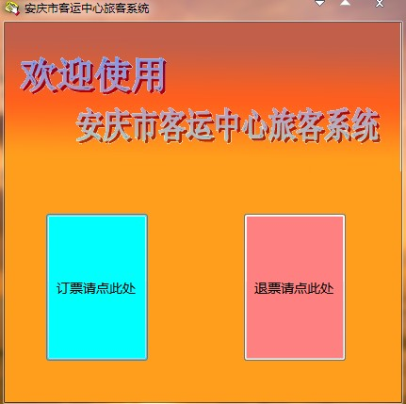
选择订票进入订票窗口，旅客可选择目的地与车次进行订票。
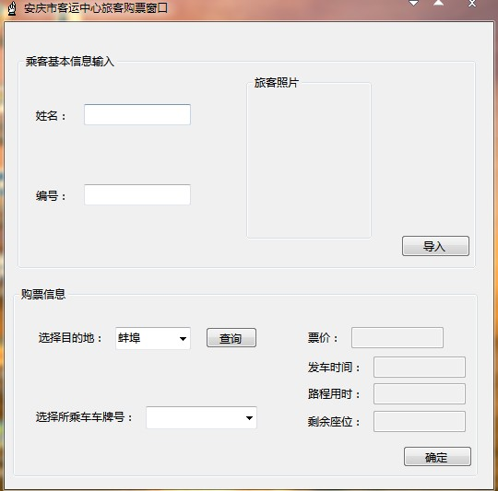
选择退票进入退票窗口，旅客可输入姓名进行退票。
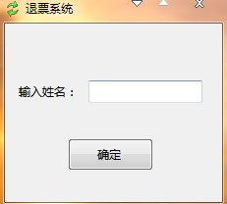
在功能选择界面中，若选择“管理员”，则进入管理员登录界面。管理员填上用户名及密码单击确认后即可登录管理员系统。
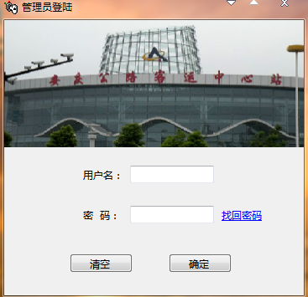
如果忘记密码，可以点击找回密码，进入找回密码界面，输入正确的用户名及职工号即可获取密码。
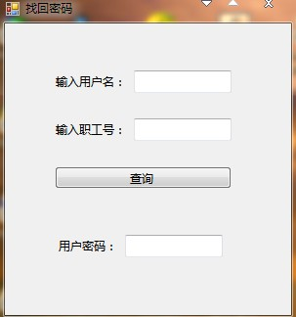
- 用户可单击屏幕右上角的退出按钮退出本系统。

4.2 管理员主界面
本系统主体功能管理员管理系统主界面如下图所示。
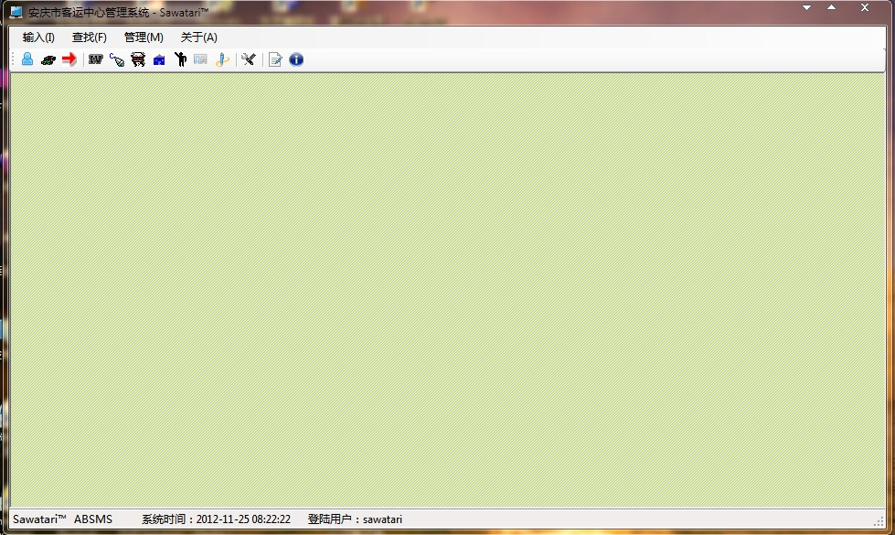
用户可以点选菜单栏以及工具栏执行相关操作，分界面将以子窗体的方式显示在主界面中。

4.3 输入
必须严格按照系统要求输入所需数据。
4.3.1 乘客输入
乘客输入界面如下图所示。
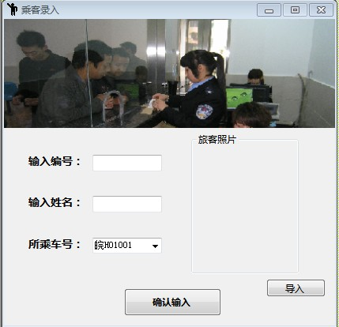
用户可以在相应的文本框内写入相应数据，并通过点击导入按键导入照片，点击确认输入即可将相应信息导入数据库中。
4.3.2 车辆输入
车辆输入界面如下图所示。
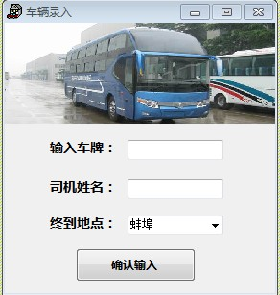
用户可以在相应的文本框内写入相应数据，点击确认输入后即可将相应信息导入数据库中。
4.3.3 线路输入
线路输入界面如下图所示。
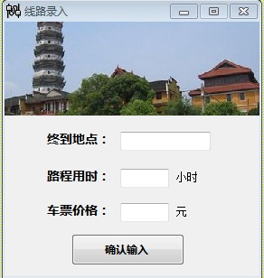
用户可以在相应的文本框内写入相应数据，点击确认输入后即可将相应信息导入数据库中。

4.4 输出
4.4.1 乘客输入
用户可以通过编号查询，姓名查询，车辆查询三种方式查询乘客的编号，姓名，所乘车辆，照片等信息。下图为编号查询窗口。另外两种查询方式窗口结构大体相同。
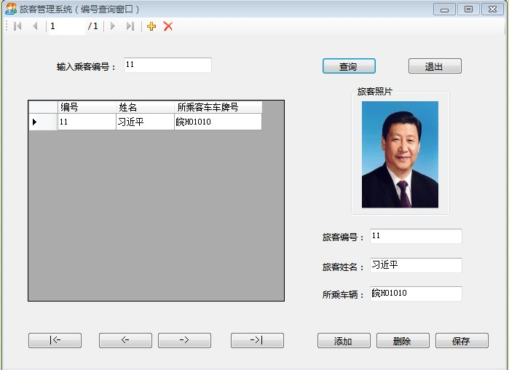
在此窗口中，除查询外，用户还可以进行添加、删除、更改乘客信息的操作。
4.4.2 车辆输出
用户可以通过发到站查询，驾驶员查询，车牌号查询三种方式查询客车的车牌号，驾驶员，发到站以及车上乘客的姓名，编号，照片等信息。下图为发到站查询窗口。另外两种查询方式窗口结构大体相同。
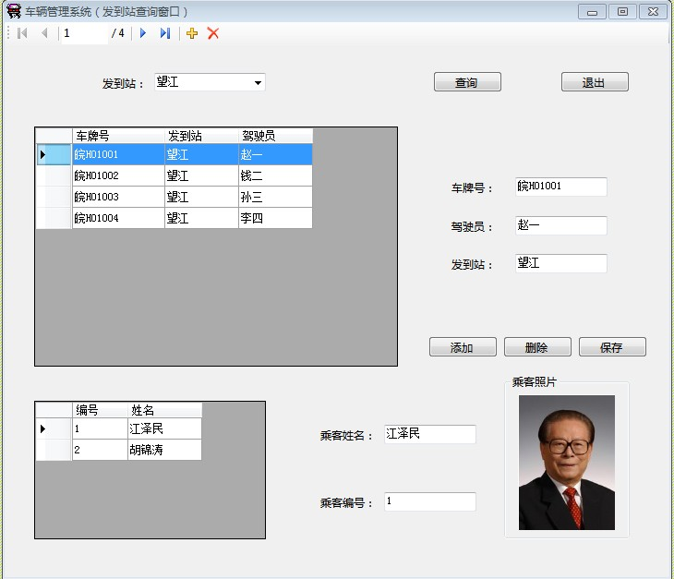
在此窗口中，除查询外，用户还可以进行添加、删除、修改车辆信息的操作。
4.4.3 路线输出
用户可以通过发到站查询路线的路程用时、票价信息以及在此路线上运营客车的车牌号、驾驶员信息以及车上乘客的姓名，编号，照片等信息。下图为发到站查询窗口。
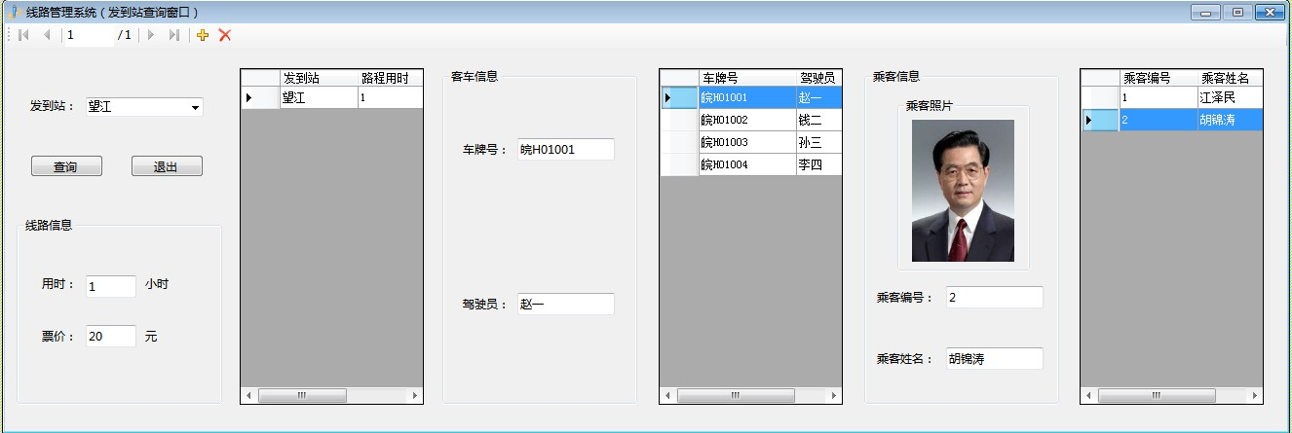
由于路线信息关联的其他表较多，因此在此窗口不支持路线修改、删除、添加等操作。

4.5 登录账号管理（管理员管理）
点击管理->管理员管理，进入管理员管理界面。
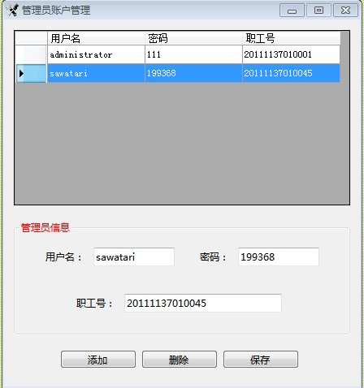
在此窗口中，用户可以查询、添加、删除、修改管理员信息。
4.6 关于
点击打开本文档，可以打开本软件说明书。
点击关于本软件，可以获取本软件的相关信息。

